**Hướng dẫn cài đặt Apache, PHP trên Centos 7**

1. **Hướng dẫn cài đặt Apache.**

Chuẩn bị

* Sử dụng user có quyền sudo
* Trình quản lý gói yum được cài mặc định.

## Bước 1: Cập nhập Packages mới nhất cho CentOS

* Sudo yum update –y

## Bước 2: Cài đặt Apache

* sudo yum install httpd

## Bước 3: Kích hoạt Apache

* sudo systemctl start httpd
* sudo systemctl enable httpd

## Bước 4: Kiểm tra Apache đã chạy chưa?

* <http://your_server_IP_address/>

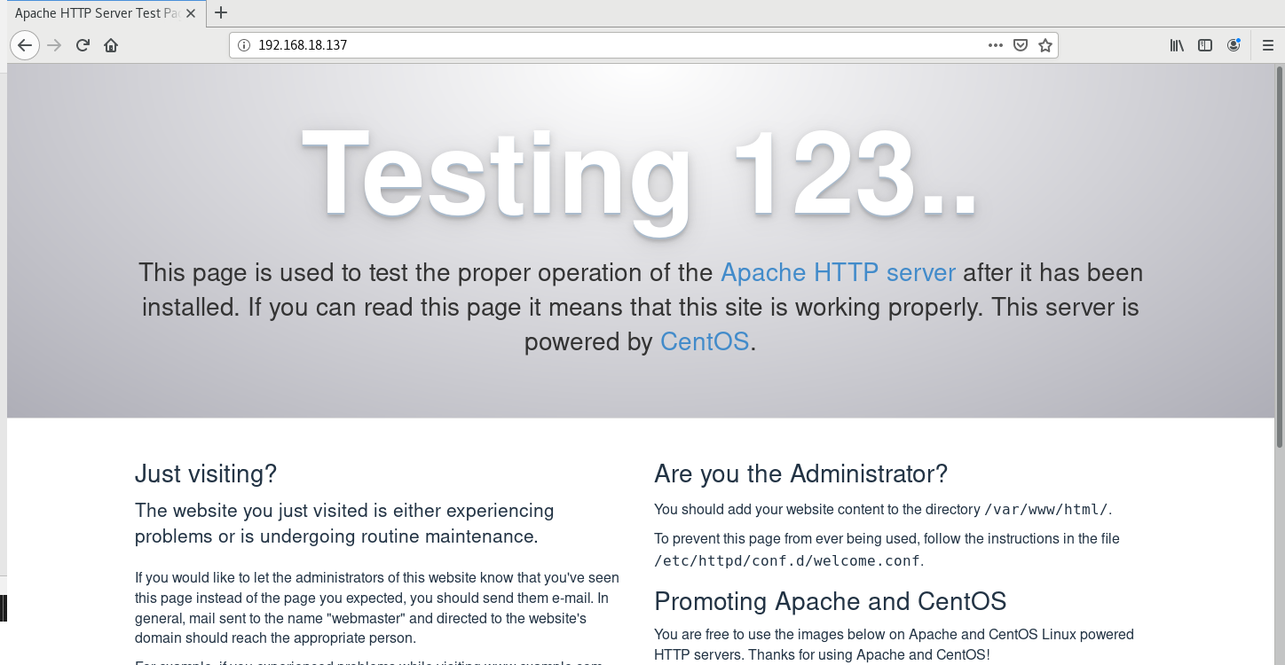

## ****Bước 5: Cấu hình Firewall để cho phép truy cập Apache****

Thay đổi Firewall để cho phép kết nối các cổng này bằng các lệnh sau:

* sudo firewall-cmd ––permanent ––add-port=80/tcp
* sudo firewall-cmd ––permanent ––add-port=443/tcp
* sudo firewall-cmd ––reload

# **II. Hướng dẫn cài đặt PHP 7 trên CentOS**

cài đặt và kích hoạt EPEL và Remi repository trên hệ thống CentOS 7 bằng câu lệnh sau:

## Bước 1: Cài đặt EPEL

* yum install https://dl.fedoraproject.org/pub/epel/epel-release-latest-7.noarch.rpm

## Bước 2: Cài đặt Remi

* yum install <http://rpms.remirepo.net/enterprise/remi-release-7.rpm>

## Bước 3: Cài đặt PHP 7.3

* yum --enablerepo=remi-php73 install php-xml php-soap php-xmlrpc php-mbstring php-json php-gd php-mcrypt

## Bước 4: Cài đặt một số mô-đun PHP phổ biến nhất:

* yum install -y php php-common php-opcache php-mcrypt php-cli php-gd php-curl php-mysqlnd

## Bước 5: kiểm tra cài đặt

* php –v

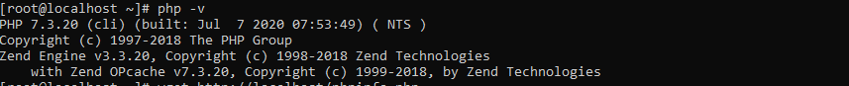

## Bước 6: Tạo mới thư mục có tên info.php:

* sudo vi /var/www/html/info.php

Điều này sẽ mở một tập tin trống. Chúng tôi muốn đặt văn bản sau, đây là mã PHP hợp lệ, bên trong tệp:

* <?php phpinfo(); ?>

Khi bạn hoàn thành, lưu và đóng tệp.

Địa chỉ kiểm tra là : <http://your_server_IP_address/info.php>

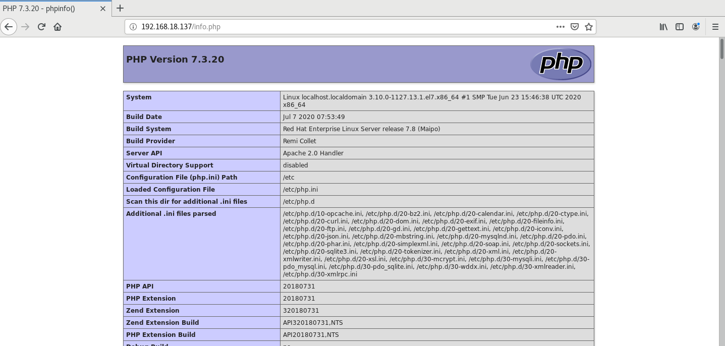

## The end./